Консультация для родителей.

**Что такое лэпбук, зачем он**

**нужен и с чего начать?**

**Лэпбук** – сравнительно новое средство обучения. Впервые создавать лэпбуки начали американцы. Лэпбук - это книжка-раскладушка с кармашками, дверками, окошками, вкладками и подвижными деталями, в которую помещены материалы на одну тему. Это отличный способ закрепить определенную тему со школьниками и малышами, осмыслить содержание книги, провести исследовательскую работу, в процессе которой ребенок участвует в поиске, анализе и сортировке информации.

**Из чего состоит лэпбук?**

Лэпбук состоит из папки формата А3, в которую вклеиваются кармашки, книжки-раскладушки, окошки и другие детали с наглядной информацией по теме Лэпбука: от интересных игр до лексики и большого количества вкусно поданной информации.

**Что вам понадобится?**

- распечатанные шаблоны Лэпбука;

- лист плотной бумаги формата А3 или 2 листа А4;

- ножницы;

- клей-карандаш;

- цветные карандаши, фломастеры, разноцветные ручки;

- скотч;

- безграничная фантазия ;)

**Как сделать папку лэпбука?**

Возьмите плотную бумагу формата А3 или два листа формата А4 и сложите их вот так:

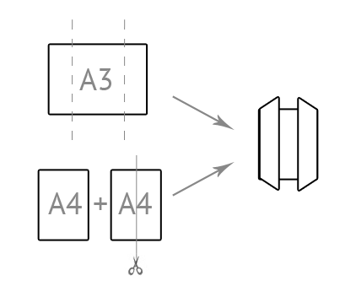

Готово! Теперь можно приступать к изготовлению вкладок, окошек, мини-книжек и других деталей вашего лэпбука.

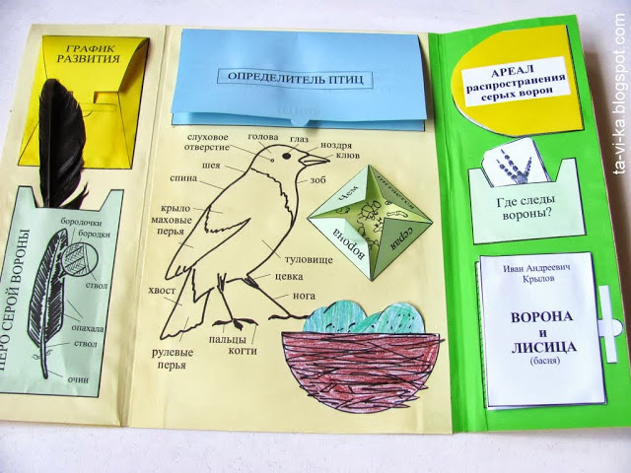

**Зачем нужен лэпбук?**

1.      Он помогает ребенку по своему желанию организовать информацию по изучаемой теме и лучше понять и запомнить материал (особенно если ваш ребенок визуал). Взрослым визуалам такая форма обучения тоже понравится.

2.      Это отличный способ для повторения пройденного. В любое удобное время ребенок просто открывает лэпбук и с радостью повторяет пройденное, рассматривая сделанную своими же руками книжку.

3.      Ребенок научится самостоятельно собирать и организовывать информацию – хорошая подготовка к написанию рефератов и курсовых.

4.      Лэпбук хорошо подойдет для занятий в группах, где одновременно обучаются дети разных возрастов. Можно выбрать задания под силу каждому (для малышей – кармашки с карточками или фигурками животных, например, а старшим детям – задания, подразумевающие умение писать и т.д.) и сделать такую коллективную книжку.

5.  Создание   лэпбука является одним из видов совместной деятельности взрослого и детей. А может быть еще и формой представления итогов проекта или тематической недели.

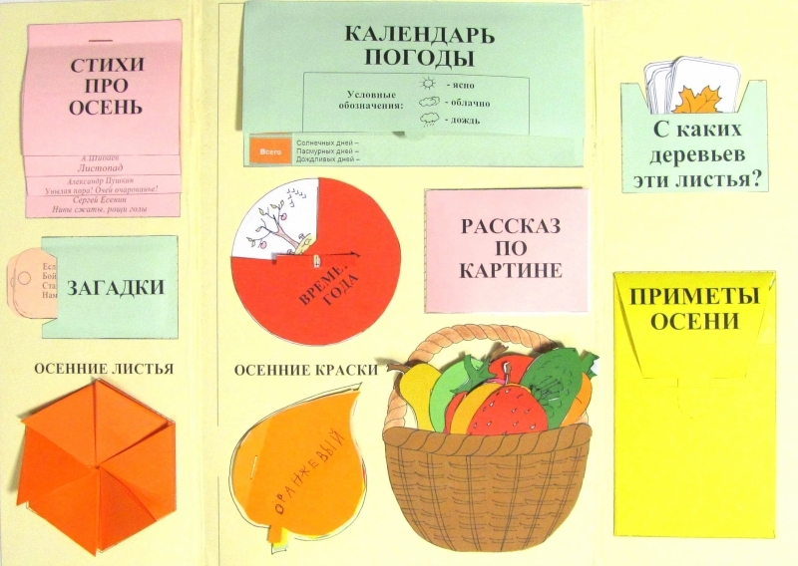

**С чего начать создание лэпбука?**

1.Определитесь с темой будущего лэпбука. Тема может быть любая  - вулканы, насекомые, планеты, композиторы, художники, фильмы, страны, исторические события. Можно взять за основу какое-либо **литературное произведение и комплексно изучить несколько тем**. Например, на основе сказки про Золушку можно изучать тыквы, мышей, Францию и французский язык, традиции королевских семей Европы, обсуждать такие качества характера как зависть, терпение или трудолюбие, предложить написать современный вариант сказки и т.д.

2.После того, как вы определились с темой, составьте  **план** будущего лэпбука, т.е. какие подтемы вы хотите раскрыть – это и будет содержание ваших миникнижечек. Советую начать с 5-7 пунктов (книжек), но вообще здесь нет ограничений.

3.Для каждой темы выберите подходящую миникнижку.

В тематической папке «Зима» девять развивающих заданий:

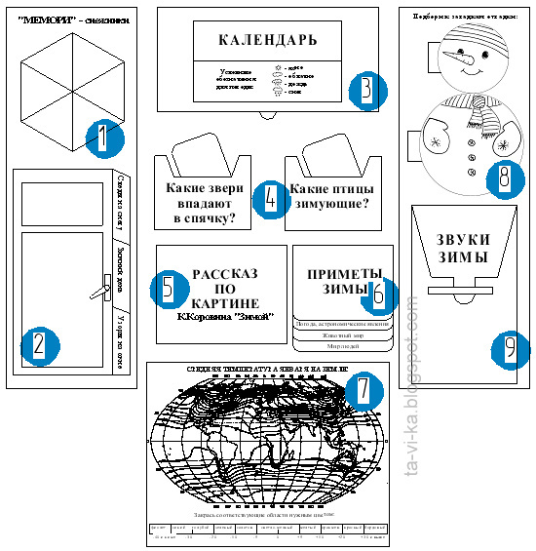

1. Игра «Мемори-снежинки»  
   2. Творческое задание «Окошко»  
   3. Календарь  
   4. Карточки с животными и птицами  
   5. Рассказ по картине  
   6. Блокнот «Приметы зимы»  
   7. Карта «Где живет зима?»  
   8. Снеговик с загадками  
   9. Игра-находилка «Звуки зимы»  
   Вот как это выглядит на уже готовой поделке:

